Туризм саласындағы мемлекеттік көрсетілетін қызмет регламенттерін бекіту туралы
Күшін жойған
Атырау облысы әкімдігінің 2015 жылғы 26 маусымдағы № 197 қаулысы. Атырау облысының Әділет департаментінде 2015 жылғы 31 шілдеде № 3267 болып тіркелді. Күші жойылды - Атырау облысы әкімдігінің 2019 жылғы 25 желтоқсандағы № 304 (алғашқы ресми жарияланған күнінен кейін күнтізбелік он күн өткен соң қолданысқа енгізіледі) қаулысымен
Ескерту. Күші жойылды - Атырау облысы әкімдігінің 25.12.2019 № 304 (алғашқы ресми жарияланған күнінен кейін күнтізбелік он күн өткен соң қолданысқа енгізіледі) қаулысымен.
Ескерту. Барлық мәтін бойынша: "ХҚКО", "ХҚКО-ның", "ХҚКО-дан" сөздері "Мемлекеттік корпорация", "Мемлекеттік корпорацияның", "Мемлекеттік корпорациядан", "халыққа қызмет көрсету орталығымен" сөздері "Мемлекеттік корпорациямен" сөздерімен ауыстырылды - Атырау облысы әкімдігінің 25.03.2016 № 64 қаулысымен (жарияланған күнінен кейін күнтізбелік он күн өткен соң қолданысқа енгізіледі).
"Мемлекеттік көрсетілетін қызметтер туралы" Қазақстан Республикасының 2013 жылғы 15 сәуірдегі Заңының 16–бабының 1 тармағына сәйкес Атырау облысы әкімдігі ҚАУЛЫ ЕТЕДІ:
1. Мыналар:
1) осы қаулының 1-қосымшасына сәйкес "Туристік операторлық қызметті (туроператорлық қызмет) жүзеге асыруға лицензия беру" мемлекеттік көрсетілетін қызмет регламенті;
2) осы қаулының 2-қосымшасына сәйкес "Туристік ақпаратты, оның ішінде туристік әлеует, туризм объектілері мен туристік қызметті жүзеге асыратын тұлғалар туралы ақпаратты беру" мемлекеттік көрсетілетін қызмет регламенті бекітілсін.
Ескерту. 1-тармаққа өзгеріс енгізілді - Атырау облысы әкімдігінің 25.03.2016 № 64 қаулысымен (жарияланған күнінен кейін күнтізбелік он күн өткен соң қолданысқа енгізіледі).
2. Атырау облысы әкімдігінің 2014 жылғы 14 мамырдағы № 139 "Туристік ақпаратты, оның ішінде туристік әлеует, туризм объектілері және туристік қызметті жүзеге асыратын тұлғалар туралы ақпарат беру" мемлекеттік көрсетілетін қызмет регламентін бекіту туралы" қаулысының (нормативтік құқықтық актілерді мемлекеттік тіркеу тізілімінде № 2937 тіркелген, 2014 жылғы 5 шілдеде "Атырау" газетінде жарияланған) күші жойылды деп танылсын.
3. Осы қаулының орындалуын бақылауды өзіме қалдырамын.
4. Осы қаулы алғашқы ресми жарияланған күнінен кейін күнтізбелік он күн өткен соң қолданысқа енгізіледі, бірақ Қазақстан Республикасы Инвестициялар және даму министрінің 2015 жылғы 28 сәуірдегі № 495 "Туризм саласындағы мемлекеттік көрсетілетін қызметтердің стандарттарын бекіту туралы" бұйрығының қолданысқа енгізілуінен бұрын емес.
Облыс әкімінің  міндетін атқарушы | Ғ. Дүйсембаев
Атырау облысы әкімдігінің 2015 жылғы "26" маусымдағы № 197 қаулысына 1 қосымша
Атырау облысы әкімдігінің 2015 жылғы "26" маусымдағы № 197 қаулысымен бекiтiлген
"Туристік операторлық қызметті (туроператорлық қызмет) жүзеге асыруға лицензия беру" мемлекеттік көрсетілетін қызмет регламенті
1. Жалпы ережелер
1. "Туристік операторлық қызметті (туроператорлық қызмет) жүзеге асыруға лицензия беру" мемлекеттік көрсетілетін қызметі (бұдан әрі – мемлекеттік көрсетілетін қызмет) облыстық жергілікті атқарушы орган – "Атырау облысы Кәсіпкерлік және индустриалық-инновациялық даму басқармасы" мемлекеттік мекемесі (бұдан әрі – көрсетілетін қызметті беруші) көрсетеді.
Өтінішті қабылдау және мемлекеттік қызметті көрсету нәтижесін беру:
1) "Азаматтарға арналған үкімет" мемлекеттік корпорациясы" коммерциялық емес акционерлік қоғамы (бұдан әрі – Мемлекеттік корпорация);
2) www.egov.kz, www.elicense.kz "электрондық үкімет" веб-порталы (бұдан әрі – портал) арқылы жүзеге асырылады.
Ескерту. 1-тармаққа өзгеріс енгізілді - Атырау облысы әкімдігінің 25.03.2016 № 64 қаулысымен (жарияланған күнінен кейін күнтізбелік он күн өткен соң қолданысқа енгізіледі).
2. Мемлекеттік қызметті көрсету нысаны: электрондық (ішінара автоматтандырылған) және (немесе) қағаз түрінде.
3. Мемлекеттік қызметті көрсету нәтижесі: туристік операторлық қызметке (туроператорлық қызметке) лицензия, лицензияны қайта ресімдеу, лицензияның телнұсқасы не осы Қазақстан Республикасы Инвестициялар және даму министрінің 2015 жылғы 28 сәуірдегі № 495 "Туризм саласындағы мемлекеттік көрсетілетін қызметтердің стандарттарын бекіту туралы" (нормативтік құқықтық актілерді мемлекеттік тіркеу тізілімінде № 11578 болып тіркелген) бұйырығымен бекітілген "Туристік операторлық қызметті (туроператорлық қызмет) жүзеге асыруға лицензия беру" мемлекеттік көрсетілетін қызмет стандартының (бұдан әрі - Стандарт) 10-тармағында көзделген жағдайлар мен негіздер бойынша мемлекеттік қызметті көрсетуден бас тарту туралы дәлелді жауап.
Мемлекеттік қызмет көрсету нәтижесін беру нысаны: электрондық.
Туроператорлық қызметке лицензия алу, лицензияны қайта ресімдеу, лицензия телнұсқасын қағаз тасығышта алу үшін өтініш білдірген жағдайда мемлекеттік қызмет көрсету нәтижесі электрондық форматта ресімделіп, басып шығарылады, көрсетілетін қызметті берушінің уәкілетті тұлғасының мөрімен және қолымен расталады.
Порталда мемлекеттік қызметті көрсету нәтижесі көрсетілетін қызметті берушінің уәкілетті тұлғасының электрондық цифрлық қолтаңбасымен (бұдан әрі - ЭЦК) қол қойылған электрондық құжат нысанында "жеке кабинетке" жіберіледі.
Ескерту. 3-тармаққа өзгеріс енгізілді - Атырау облысы әкімдігінің 25.03.2016 № 64 қаулысымен (жарияланған күнінен кейін күнтізбелік он күн өткен соң қолданысқа енгізіледі).
2. Мемлекеттік қызмет көрсету процесінде көрсетілетін қызметті берушінің құрылымдық бөлімшелерінің (қызметкерлерінің) іс-қимылдар тәртібін сипаттау
3. Мемлекеттік қызметті көрсету бойынша рәсімдерді (іс-қимылды) бастау лицензия алу үшін Стандарттың 1 немесе 2-қосымшаларына, лицензияны қайта рәсімдеу үшін 4 немесе 5-қосымшаларына қағаз түрінде не көрсетілетін қызметті алушының электрондық цифрлық қолтаңбасымен (бұдан әрі – ЭЦҚ) куәландырылған электрондық құжат нысанында өтініш, лицензияның телнұсқасын алу үшін еркін нысандағы өтініш негіз болып табылады.
4. Мемлекеттік қызметті көрсету процесінің құрамына кіретін әрбір рәсімнің (іс-қимылдың) мазмұны, оның орындалу ұзақтығы:
1) көрсетілетін қызметті беруші кеңсесінің қызметкері келіп түскен құжаттарды тіркейді және 30 (отыз) минут ішінде көрсетілетін қызметті берушінің басшысына жолдайды;
2) көрсетілетін қызметті берушінің басшысы келіп түскен құжаттармен танысады және 1 (бір) сағат ішінде көрсетілетін қызметті берушінің маманына орындау үшін жолдайды;
3) көрсетілетін қызметті берушінің маманы Стандарттың 9-тармағында көрсетілген тізбеге сәйкес құжаттардың толықтығын тексереді – 1 жұмыс күн ішінде, біліктілік талаптарына сәйкестігін, мемлекеттік көрсетілетін қызмет нәтижесін дайындайды және көрсетілетін қызметті берушінің басшына қол қою үшін 15 жұмыс күн ішінде (лицензия беру кезінде), 3 жұмыс күн ішінде (лицензияны қайта ресiмдеу кезінде), 2 жұмыс күн ішінде (лицензияның телнұсқасын беру кезінде) жолдайды;
порталға ұсынылған құжаттардың толық емес фактісі анықталған жағдайда әрі қарай өтінішті қараудан жазбаша түрде дәлелді бас тарту дайындалады және 15 (он бес) минут ішінде көрсетілетін қызметті берушінің басшына қол қоюға жолдайды;
4) көрсетілетін қызметті берушінің басшы мемлекеттік көрсетілетін қызметтің нәтижесіне қол қояды және көрсетілетін қызметті берушінің кеңсе қызметкеріне 30 (отыз) минут ішінде жолдайды;
5) көрсетілетін қызметті берушінің кеңсе қызметкері 6 (алты) сағат ішінде мемлекеттік көрсетілетін қызметтің нәтижесін тіркейді және мемлекеттік көрсетілетін қызметті Мемлекеттік корпорацияның шабарманына көрсетілетін қызметті алушыға ұсыну үшін береді не портал арқылы жібереді.
3. Мемлекеттік қызметті көрсету процесінде көрсетілетін қызметті берушінің құрылымдық бөлімшелерінің (қызметкерлерінің) өзара іс-қимыл тәртібін сипаттау
5. Мемлекеттік қызмет көрсету процесінде келесі құрылымдық-функционалдық бірліктер (бұдан әрі – ҚФБ) жұмылдырылған:
көрсетілетін қызметті беруші кеңсесінің қызметкері;
көрсетілетін қызметті берушінің басшы;
көрсетілетін қызметті берушінің маман.
6. Әрбір рәсімнің (іс-қимылдың) ұзақтығын көрсете отырып, құрылымдық бөлімшелер (қызметкерлер) арасындағы рәсімдердің (іс-қимылдардың) реттілігін сипаттау осы Регламенттің 1-қосымшасында келтірілген, "Туристік операторлық қызметті (туроператорлық қызмет) жүзеге асыруға лицензия беру" мемлекеттік көрсетілетін қызметтің бизнес-процестерінің анықтамалығы осы Регламенттің 2-қосымшасында келтірілген.
4. Мемлекеттік қызметті көрсету процесінде Мемлекеттік корпорациямен және (немесе) өзге де көрсетілетін қызметті берушілермен өзара іс-қимыл тәртібін, сондай-ақ ақпараттық жүйелерді пайдалану тәртібін сипаттау
7. Мемлекеттік корпорация арқылы мемлекеттік қызметті көрсету бойынша адымдық әрекеттер мен шешімдер (Мемлекеттік корпорация арқылы мемлекеттік көрсетілетін қызметті көрсету кезіндегі функционалдық өзара іс-қимыл диаграммасы осы Регламенттің 3-қосымшасында келтірілген):
1) 1-процесс – Мемлекеттік корпорация қызметкері көрсетілетін қызметті алушыдан Стандарттың 9-тармағында көрсетілген қажетті құжаттарды қабылдайды, құжаттар пакетінің толық ұсынылмаған жағдайда оларды қабылдаудан бас тарту туралы қолхат береді Стандарттың 6 қосымшасындағы нысанға сәйкес (15 (он бес) минут ішінде);
2) 2-процесс – егер құжаттар толық болса, Мемлекеттік корпорация қызметкері құжаттарды тіркейді және көрсетілген қызметті алушыға тиісті құжаттардың қабылданғаны туралы қолхат береді (15 (он бес) минут ішінде);
3) 3-процесс – Мемлекеттік корпорация қызметкері құжаттарды Мемлекеттік корпорацияның жинақтаушы секторына береді және деректерді Мемлекеттік корпорация ақпараттық жүйесіне енгізеді (15 (он бес) минут ішінде);
4) 4-процесс – жинақтаушы сектор құжаттарды жинайды, тізілім жасақтайды және құжаттарды Мемлекеттік корпорация шабарманы арқылы көрсетілетін қызметті берушіге жолдайды (1 (бір) күн ішінде);
5) 5-процесс – Мемлекеттік корпорация шабарманы құжаттарды көрсетілетін қызметті берушінің кеңсесіне береді (1 (бір) күн ішінде);
6) 6-процесс – көрсетілетін қызметті беруші Мемлекеттік корпорациядан құжаттарды алғаннан кейін осы Регламенттің 5-тармағында көрсетілген мемлекеттік қызметті көрсету кезеңдерін 15 жұмыс күн (лицензия беру кезінде), 3 жұмыс күн (лицензияны қайта ресiмдеу кезінде), 2 жұмыс күн ішінде (лицензияның телнұсқасын беру кезінде) өтеді;
7) 7-процесс – Мемлекеттік корпорацияның шабарманы мемлекеттік көрсетілетін қызметтің нәтижесін жинақтаушы секторға береді (15 (он бес) минут ішінде);
8) 8-процесс – Мемлекеттік корпорация жинақтаушы секторының қызметкері сканерлік штрих-кодтың көмегімен Мемлекеттік корпорация ақпараттық жүйесінде көрсетілетін қызметті берушіден алынған құжаттарды белгілейді (15 (он бес) минут ішінде);
9) 9-процесс - жинақтаушы сектор мемлекеттік көрсетілетін қызметтің нәтижесін Мемлекеттік корпорация инспекторына береді (30 (отыз) минут ішінде);
10) 10-процесс - Мемлекеттік корпорация инспекторы мемлекеттік көрсетілетін қызметтің нәтижесін көрсетілетін қызметті алушыға береді (1 (бір) күн ішінде).
8. Портал арқылы мемлекеттік қызметті көрсету кезеңдері (портал арқылы мемлекеттік қызметті көрсету кезіндегі функционалдық өзара іс-қимылдың диаграммасы осы Регламенттің 4-қосымшасында келтірілген):
1) көрсетілетін қызметті алушы жеке сәйкестендіру нөмірі және (немесе) бизнес-сәйкестендіру нөмірі (бұдан әрі – ЖСН/БСН) және парольдің көмегімен (порталда тіркелмеген көрсетілетін қызметті алушылар үшін жүзеге асырылады) порталда тіркелуді жүзеге асырады;
2) 1-процесс – мемлекеттік көрсетілетін қызметті алу үшін көрсетілетін қызметті алушы ЖСН/БСН және парольді порталға енгізуі (авторландыру процесі);
3) 1-шарт – порталда тіркелген көрсетілетін қызметті алушы туралы деректердің түпнұсқалылығын ЖСН/БСН және пароль арқылы тексеру;
4) 2-процесс – көрсетілетін қызметті алушының деректерінде орын алған бұзушылықтарға байланысты авторландырудан бас тарту туралы хабарламаны порталмен қалыптастыру;
5) 3-процесс – көрсетілетін қызметті алушының осы Регламентте көрсетілген мемлекеттік көрсетілетін қызметті таңдауы, мемлекеттік қызметті көрсету үшін сұрау салудың нысанын экранға шығару және оның құрылымы мен форматтық талаптарын ескере отырып, көрсетілетін қызметті алушының нысанды (деректер енгізу) толтыруы, Стандартта көрсетілген электронды түрде қажетті құжаттардың көшірмелерін сұрау салудың нысанына бекіту, сондай-ақ көрсетілетін қызметті алушының сұрау салуды куәландыру (қол қою) үшін ЭЦҚ тіркеу куәлігін таңдауы;
6) 2-шарт – порталда ЭЦҚ тіркеу куәлігінің жарамдылық мерзімі мен қайтарылған (күші жойылған) тіркеу куәліктерінің тізімінде болмауын, сондай-ақ сәйкестендіру деректерінің (сұрау салуда көрсетілген ЖСН/БСН мен ЭЦҚ тіркеу куәлігінде көрсетілген ЖСН/БСН арасындағы) сәйкестігін тексеру;
7) 4-процесс – көрсетілетін қызметті алушының ЭЦҚ түпнұсқалылығының расталмауына байланысты сұрау салынған мемлекеттік көрсетілетін қызметтен бас тарту туралы хабарламаны қалыптастыру;
8) 5-процесс – көрсетілетін қызметті алушының ЭЦҚ-сы арқылы электронды мемлекеттік қызметті көрсету үшін сұрау салуды куәландыру және электрондық құжатты (сұрау салуды) "электрондық үкімет" шлюзі (бұдан әрі – ЭҮШ) арқылы көрсетілетін қызметті беруші өңдеу үшін "электрондық үкіметтің" өңірлік шлюзінің (бұдан әрі - ЭҮӨШ) автоматтандырылған жұмыс орнына (бұдан әрі – АЖО) жіберу;
9) 6-процесс – ЭҮӨШ АЖО-да электрондық құжатты тіркеу;
10) 3-шарт – көрсетілетін қызметті берушінің көрсетілетін қызметті алушы қоса берген Стандартта көрсетілген құжаттардың және мемлекеттік қызметті көрсету үшін негіздерге сәйкестігін тексеру (өңдеу);
11) 7-процесс – көрсетілетін қызметті алушы құжаттарында орын алған бұзушылықтарға байланысты сұрау салынатын мемлекеттік көрсетілетін қызметтен бас тарту туралы хабарламаны қалыптастыру;
12) 8-процесс – көрсетілетін қызметті алушының порталмен қалыптастырылған мемлекеттік көрсетілетін қызмет нәтижесін (электрондық құжат нысанындағы анықтама) алуы. Электрондық құжат көрсетілетін қызметті беруші қызметкерінің ЭЦҚ-сын қолдану арқылы қалыптастырылады.
"Туристік операторлық қызметті (туроператорлық қызмет) жүзеге асыруға лицензия беру" мемлекеттік көрсетілетін қызмет регламентіне 1-қосымша
Әрбір рәсімнің (іс-қимылдың) ұзақтығын көрсете отырып, құрылымдық бөлімшелер (қызметкерлер) арасындағы рәсімдердің (іс-қимылдардың) реттілігін сипаттау
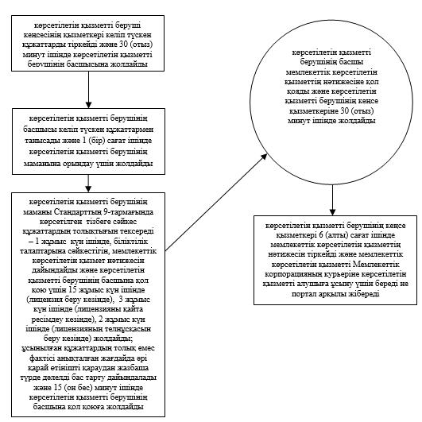

"Туристік операторлық қызметті (туроператорлық қызмет) жүзеге асыруға лицензия беру" мемлекеттік көрсетілетін қызмет регламентіне 2-қосымша
"Туристік операторлық қызметті (туроператорлық қызмет) жүзеге асыруға лицензия беру" мемлекеттік қызмет көрсетудің бизнес-процестерінің анықтамалығы
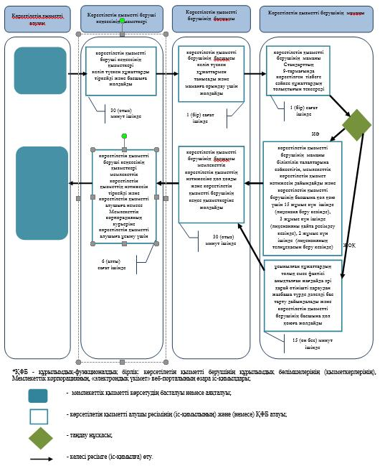

"Туристік операторлық қызметті (туроператорлық қызмет) жүзеге асыруға лицензия беру" мемлекеттік көрсетілетін қызмет регламентіне 3-қосымша
Мемлекеттік корпорация арқылы мемлекеттік қызметті көрсету кезінде функционалдық өзара іс-қимыл диаграммасы
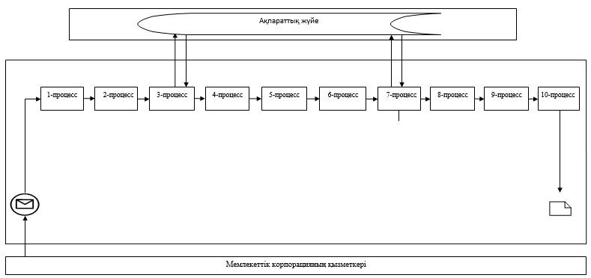
"Туристік операторлық қызметті (туроператорлық қызмет) жүзеге асыруға лицензия беру" мемлекеттік көрсетілетін қызмет регламентіне 4-қосымша
Портал арқылы мемлекеттік қызметті көрсету кезіндегі функционалдық өзара іс-қимылдың диаграммасы

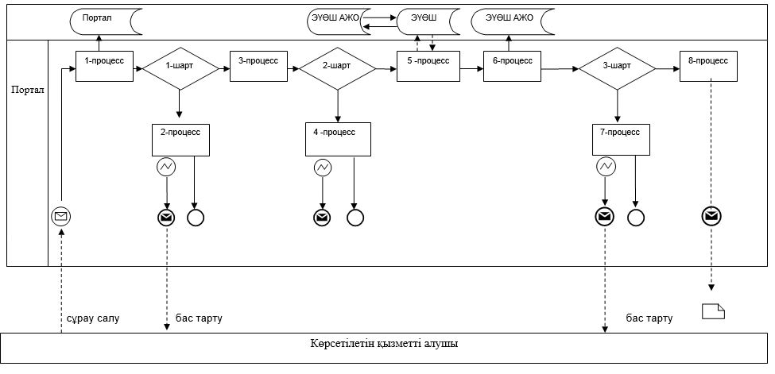

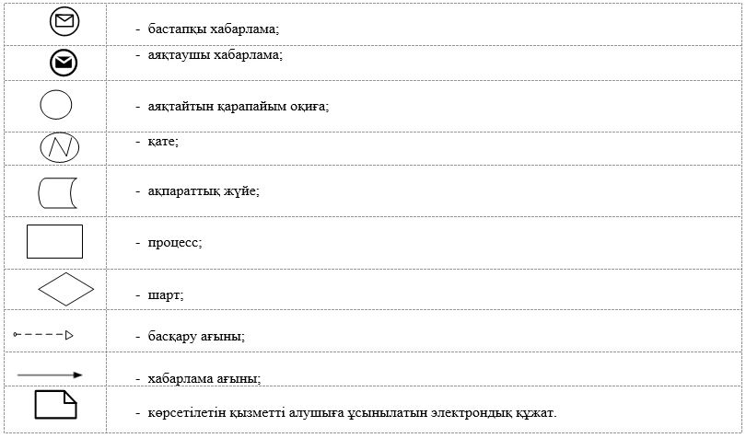

Атырау облысы әкімдігінің 2015 жылғы "26" маусымдағы № 197 қаулысына 2 қосымша
Атырау облысы әкімдігінің 2015 жылғы "26" маусымдағы № 197 қаулысымен бекітілген
Ескерту. Қосымшаның атауы жаңа редакцияда - Атырау облысы әкімдігінің 25.03.2016 № 64 қаулысымен (жарияланған күнінен кейін күнтізбелік он күн өткен соң қолданысқа енгізіледі).
"Туристік ақпаратты, оның ішінде туристік әлеует, туризм объектілері мен туристік қызметті жүзеге асыратын тұлғалар туралы ақпаратты беру" мемлекеттік көрсетілетін қызмет регламенті
Жалпы ережелер
1. Туристік ақпаратты, оның ішінде туристік әлеует, туризм объектілері мен туристік қызметті жүзеге асыратын тұлғалар туралы ақпаратты беру" мемлекеттік көрсетілетін қызметі (бұдан әрі – мемлекеттік көрсетілетін қызмет) облыстық жергілікті атқарушы орган – "Атырау облысы Кәсіпкерлік және индустриялық-инновациялық даму басқармасы" мемлекеттік мекемесі (бұдан әрі – көрсетілетін қызметті беруші) көрсетеді.
Ескерту. 1-тармақ жаңа редакцияда - Атырау облысы әкімдігінің 25.03.2016 № 64 қаулысымен (жарияланған күнінен кейін күнтізбелік он күн өткен соң қолданысқа енгізіледі).
2. Мемлекеттік қызметті көрсету нысаны: қағаз түрінде.
3. Мемлекеттік қызмет көрсету нәтижесі – туристік ақпаратты, оның ішінде туристік әлеует, туризм объектілері мен туристік қызметті жүзеге асыратын тұлғалар туралы туристік ақпаратты беру.
Мемлекеттік қызмет көрсетудің нәтижесін беру нысаны: қағаз жүзінде.
Ескерту. 3-тармақ жаңа редакцияда - Атырау облысы әкімдігінің 25.03.2016 № 64 қаулысымен (жарияланған күнінен кейін күнтізбелік он күн өткен соң қолданысқа енгізіледі).
2. Мемлекеттік қызмет көрсету процесінде қызметті берушінің құрылымдық бөлімшелерін (қызметкерлерінің) іс-қимыл тәртібін сипаттау
4. Мемлекеттік қызметті көрсету бойынша рәсімді (іс-қимылды) бастау үшін Қазақстан Республикасының Инвестициялар және даму министрінің 2015 жылғы 28 сәуірдегі № 495 "Туризм саласындағы мемлекеттік көрсетілетін қызметтердің стандарттарын бекіту туралы" (нормативтік құқықтық актілерді мемлекеттік тіркеу тізілімінде № 11578 болып тіркелген) бұйрығымен бекітілген "Туристік, оның ішінде туристік әлеует, туризм объектілері және туристік қызметті жүзеге асыратын тұлғалар туралы ақпарат беру" мемлекеттік көрсетілетін қызмет стандартының (бұдан әрі – Стандарт) қосымшасына сәйкес нысан бойынша өтініш негіз болып табылады.
Ескерту. 4-тармақ жаңа редакцияда - Атырау облысы әкімдігінің 25.03.2016 № 64 қаулысымен (жарияланған күнінен кейін күнтізбелік он күн өткен соң қолданысқа енгізіледі).
5. Мемлекеттік қызметті көрсету процесінің құрамына кіретін әрбір рәсімнің (іс-қимылдың) мазмұны, оны орындаудың ұзақтығы:
1) көрсетілетін қызметті берушінің кеңсесі өтініш қабылдауды, оларды тіркеуді жүзеге асырады және көрсетілетін қызметті берушінің басшысына жолдайды – 20 (жиырма) минут ішінде;
2) көрсетілетін қызметті берушінің басшысы өтінішпен танысады және орындау үшін көрсетілетін қызметті берушінің жауапты орындаушысын анықтайды – 30 (отыз) минут ішінде;
3) көрсетілетін қызметті берушінің жауапты орындаушысы түскен өтінішті тексереді, мемлекеттік көрсетілетін қызмет нәтижесінің жобасын дайындайды және көрсетілетін қызметті берушінің басшысына қол қоюға жолдайды - 4 (төрт) жұмыс күні;
4) көрсетілетін қызметті берушінің басшысы мемлекеттік көрсетілетін қызмет нәтижесінің жобасымен танысады, мемлекеттік көрсетілетін қызметтің нәтижесіне қол қояды және көрсетілетін қызметті берушінің кеңсесіне жолдайды - 20 (жиырма) минут;
5) көрсетілетін қызметті берушінің кеңсесі көрсетілетін қызметті алушыға мемлекеттік көрсетілетін қызмет көрсету нәтижесін береді – 1 (бір) сағат ішінде.
3. Мемлекеттік қызметті көрсету процесінде қызмет берушінің құрылымдық бөлімшелерінің (қызметкерлерінің) өзара іс-қимыл тәртібін сипаттау
6. Мемлекеттік қызметті көрсету процесіне қатысатын қызмет берушінің құрылымдық бөлімшелерінің (қызметкерлерінің) тізбесі:
1) көрсетілетін қызметті берушінің кеңсесі;
2) көрсетілетін қызметті берушінің басшысы;
3) көрсетілетін қызметті берушінің жауапты орындаушысы.
7. Әрбір рәсімнің (іс-қимылдың) ұзақтығын көрсете отырып, құрылымдық бөлімшелер (қызметкерлер) арасындағы рәсімдердің (іс-қимылдардың) реттілігін сипаттау осы Регламенттің 1-қосымшасында, "Туристік ақпаратты, оның ішінде туристік әлеует, туризм объектілері мен туристік қызметті жүзеге асыратын тұлғалар туралы ақпаратты беру" мемлекеттік қызметті көрсету бизнес-процестерінің анықтамалығы 2-қосымшасында келтірілген.
Ескерту. 7-тармақ жаңа редакцияда - Атырау облысы әкімдігінің 25.03.2016 № 64 қаулысымен (жарияланған күнінен кейін күнтізбелік он күн өткен соң қолданысқа енгізіледі).
Ескерту. 1-қосымшаның оң жақ жоғары бұрышы жаңа редакцияда - Атырау облысы әкімдігінің 25.03.2016 № 64 қаулысымен (жарияланған күнінен кейін күнтізбелік он күн өткен соң қолданысқа енгізіледі).
Туристік ақпаратты, оның ішінде туристік әлеует, туризм объектілері мен туристік қызметті жүзеге асыратын тұлғалар туралы ақпаратты беру" мемлекеттік көрсетілетін қызмет регламентіне 1-қосымша
Әрбір рәсімнің (іс-қимылдың) ұзақтығын көрсете отырып, құрылымдық бөлімшелер (қызметкерлер) арасындағы рәсімдердің (іс-қимылдардың) реттілігін сипаттау

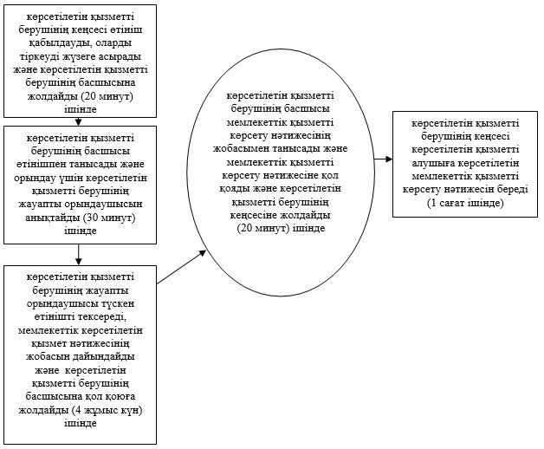

Ескерту. 2-қосымшаның оң жақ жоғары бұрышы және атауы жаңа редакцияда - Атырау облысы әкімдігінің 25.03.2016 № 64 қаулысымен (жарияланған күнінен кейін күнтізбелік он күн өткен соң қолданысқа енгізіледі).
Туристік ақпаратты, оның ішінде туристік әлеует, туризм объектілері мен туристік қызметті жүзеге асыратын тұлғалар туралы ақпаратты беру" мемлекеттік көрсетілетін қызмет регламентіне 2-қосымша
"Туристік ақпаратты, оның ішінде туристік әлеует, туризм объектілері мен туристік қызметті жүзеге асыратын тұлғалар туралы ақпаратты беру" мемлекеттік қызметті көрсетудің бизнес-процестерінің анықтамалығы

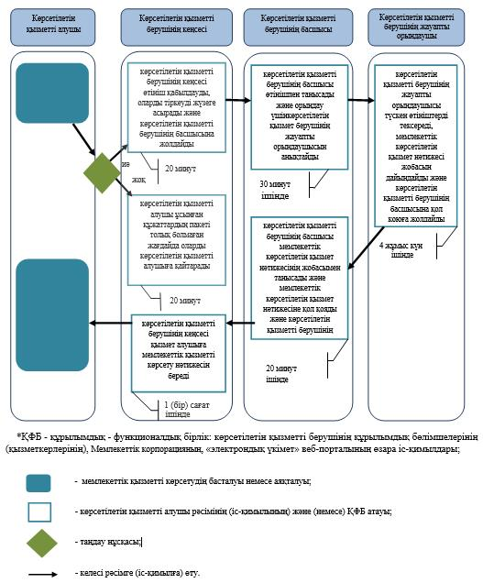

© 2012. Қазақстан Республикасы Әділет министрлігінің «Қазақстан Республикасының Заңнама және құқықтық ақпарат институты» ШЖҚ РМК

